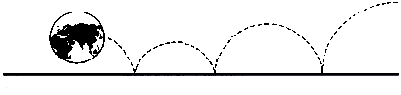
mir

CENTRO CULTURALE MIR - C.so Cavallotti, 19 – 28100 NOVARA – Tel. e fax 0321.393652

CENA DI NATALE

Sabato 17 dicembre 2011
ore 20.00

RISTORANTE “LA BADIA”

Via Roma 57 – SAN NAZZARO SESIA

MENÙ

Assortimento di affettati classici

Insalatina tacchino finocchi e mandorle

Asparagi con fonduta

Salame e cotechino caldi

Risottino ai funghi porcini
Maccheroni alla taggiasca

Stracotto di manzo con patatine

Tiramisù

Caffè
Vino e acqua minerale

Brindisi finale con…vodka!!!

Quota: 30,00 euro
Su richiesta al momento dell’iscrizione possibilità di menù vegetariano

Si prega di prenotare versando la propria quota entro lunedì 12 dicembre.

I nostri orari d’ufficio: dal lunedì al venerdì dalle 16 alle 19.30.
Vi preghiamo di rispettare i termini di iscrizione. Grazie!

